ДОНЕЦКИЙ НАЦИОНАЛЬНЫЙ УНИВЕРСИТЕТ

Образцы
формулировок пунктов приказов на примере Киевского национального университета технологии и дизайна

Донецк – 2011
Оглавление
Прием с указанием срока 3
Прием бессрочный 4
Прием с указанием срока и назначением надбавок 5
Прием с указанием срока (задним числом, с учетом повышения окладов) 6
Прием с указанием срока с надбавками (задним числом, с учетом повышения окладов) 7
Перевод бессрочный 8
Перевод с указанием срока 9
Продление с указанием надбавок 10
Продление с указанием надбавок (задним числом, с учетом повышения окладов) 11
Временный перевод 12
Изменение источников финансирования с указанием надбавок 13
Текстовый пункт 14
Увольнение 15
Прием на почасовую оплату труда с указанием тарифа 16
Увольнение с почасовой оплаты труда 17
Установление материальной помощи физическому лицу 18
Установление материальной помощи сотруднику 19
Установление надбавки 20
Установление доплаты 21
Снятие доплаты 22
Установление доплаты 23
Премирование 24
Предоставление отпуска 25
Компенсация за неиспользованное количество дней отпуска 26
Перенос отпуска бессрочный 27
Перенос отпуска срочный 28
Приказ об изменении фамилии, имени, отчества сотрудником 29
Приказ с несколькими разнотипными пунктами 30

Прием с указанием срока

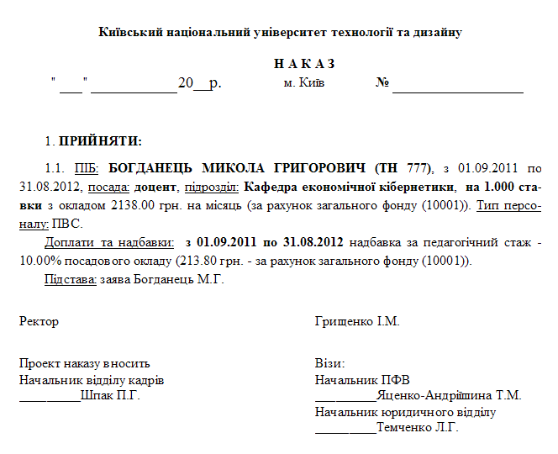
Прием бессрочный

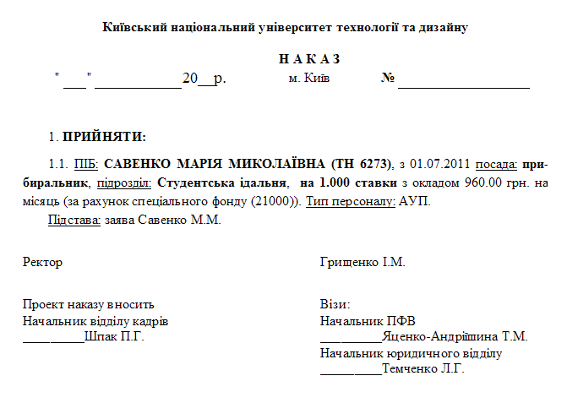
Прием с указанием срока и назначением надбавок

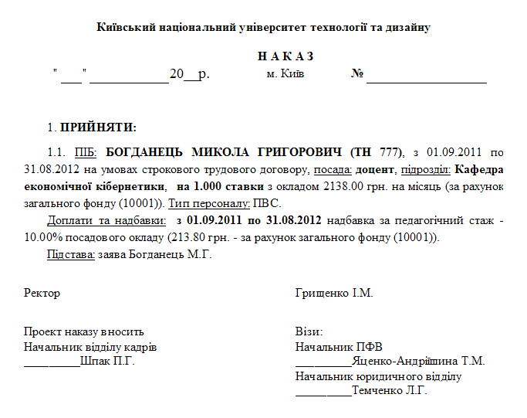
Прием с указанием срока (задним числом, с учетом повышения окладов)

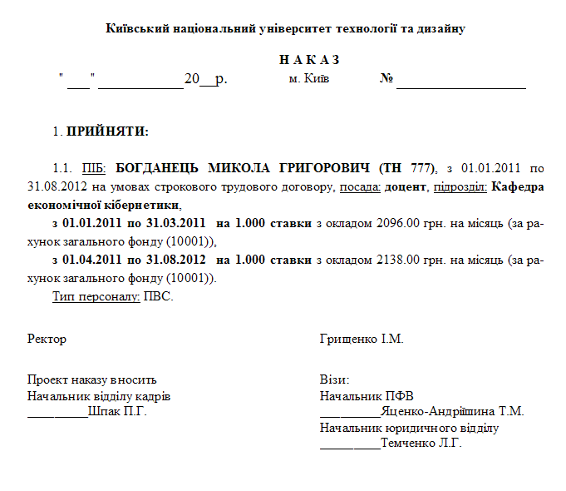
Прием с указанием срока с надбавками (задним числом, с учетом повышения окладов)

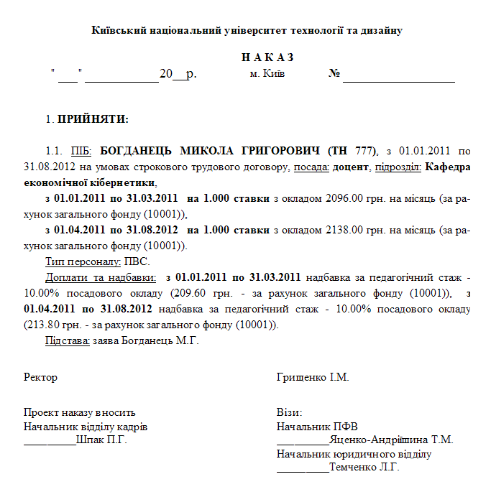
Перевод бессрочный

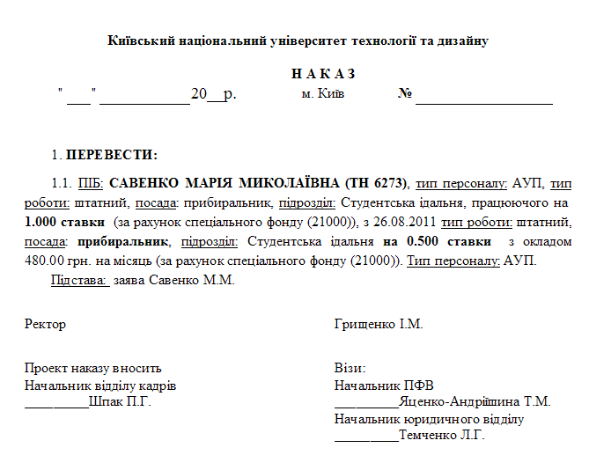
Перевод с указанием срока

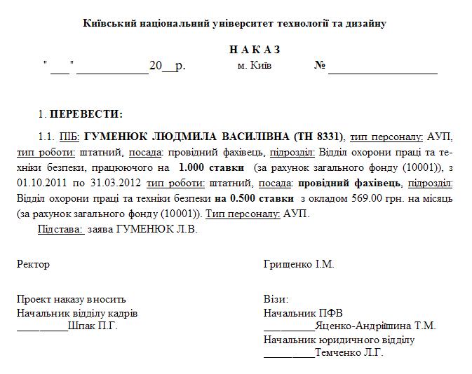
Продление с указанием надбавок

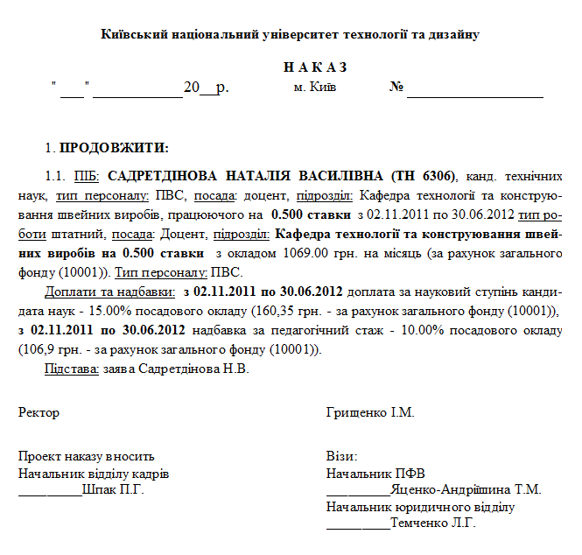
Продление с указанием надбавок (задним числом, с учетом повышения окладов)

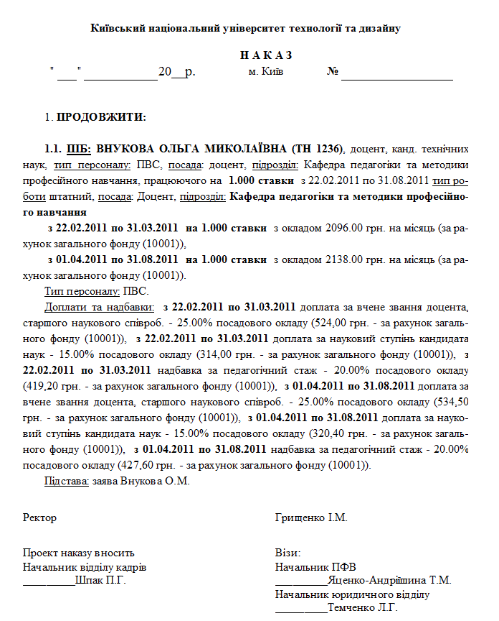
Временный перевод

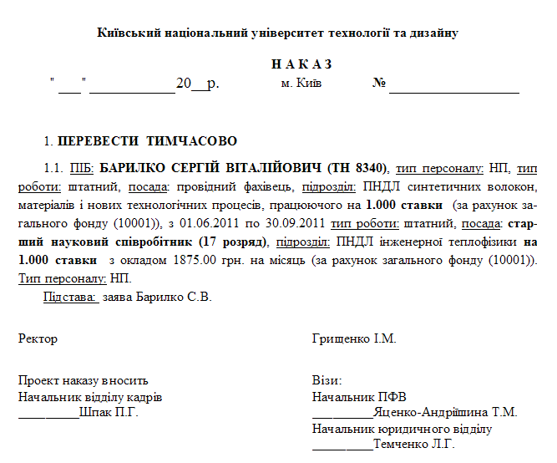
Изменение источников финансирования с указанием надбавок

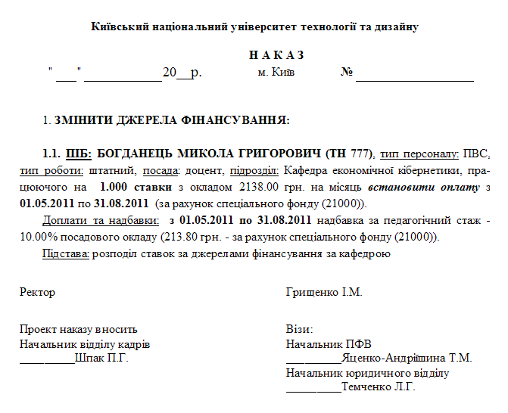
Текстовый пункт

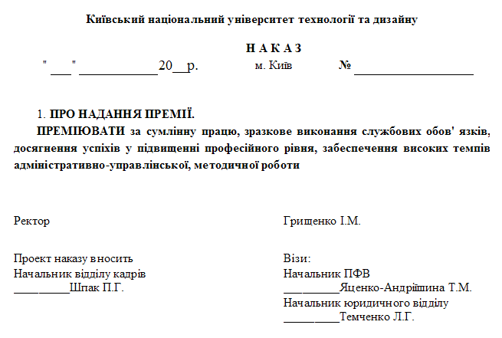
Увольнение

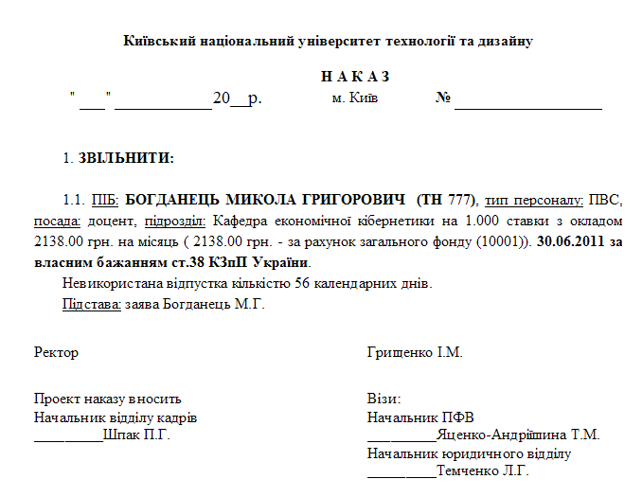
Прием на почасовую оплату труда с указанием тарифа

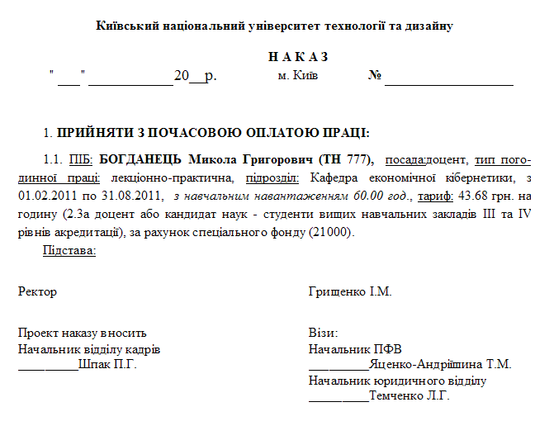
Увольнение с почасовой оплаты труда

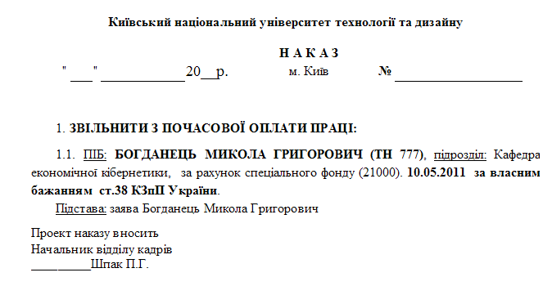
Установление материальной помощи физическому лицу

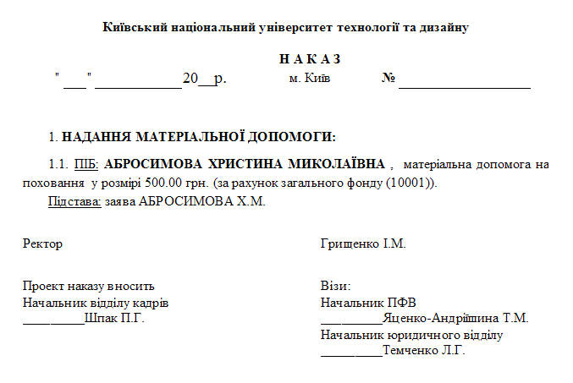
Установление материальной помощи сотруднику

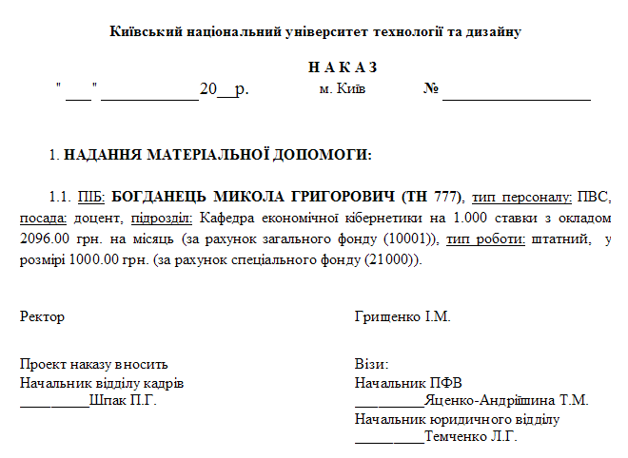
Установление надбавки

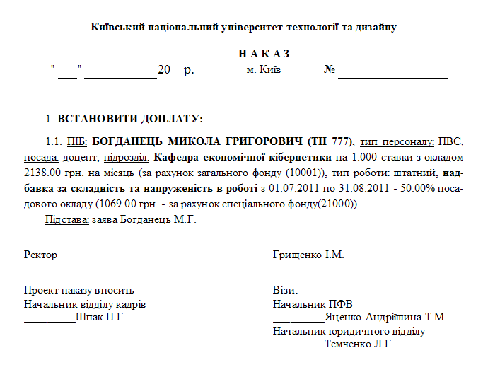
Установление доплаты

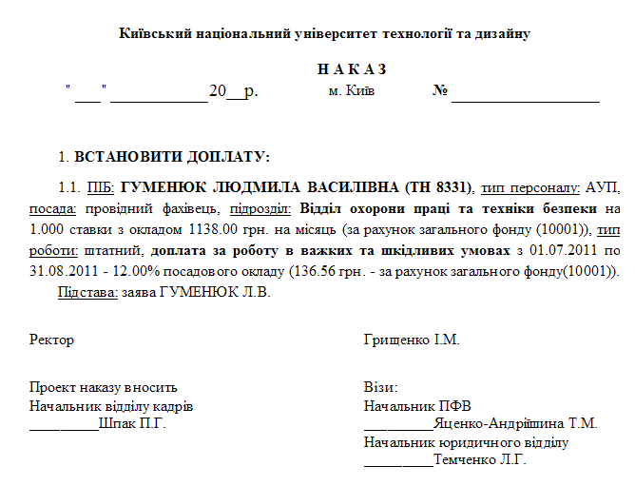
Снятие доплаты

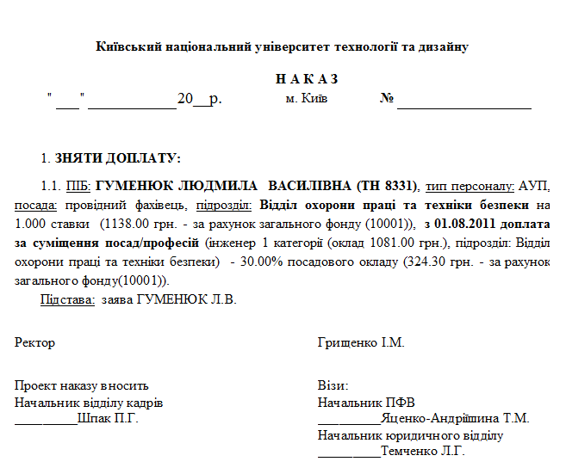
Установление доплаты

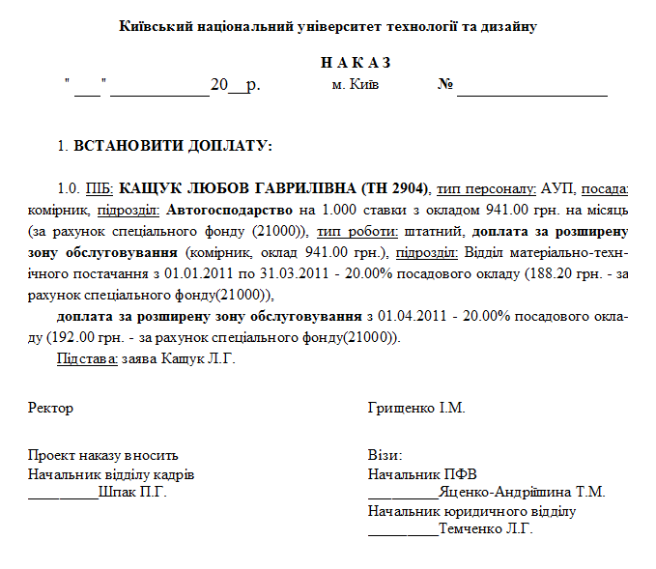
Премирование

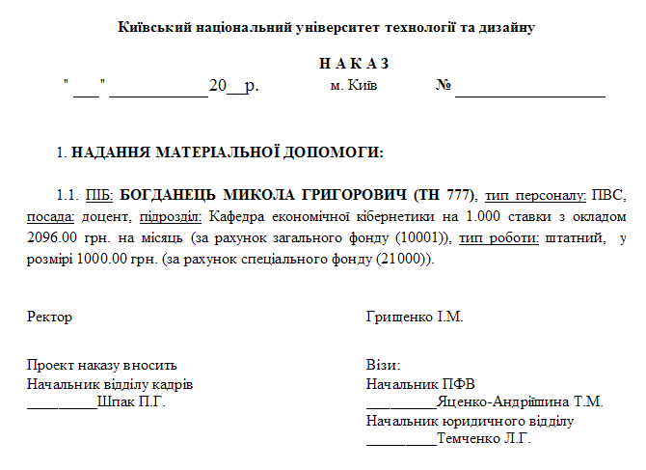
Предоставление отпуска

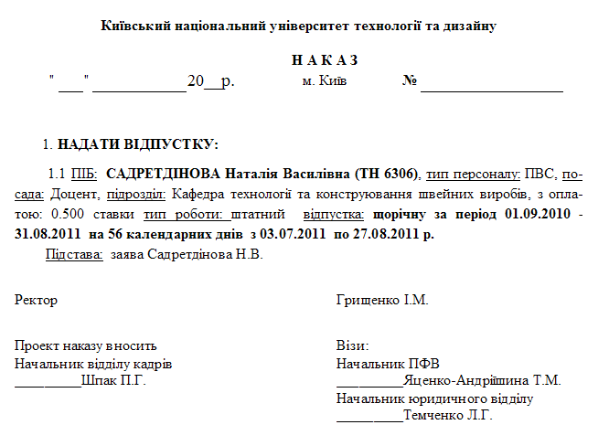
Компенсация за неиспользованное количество дней отпуска

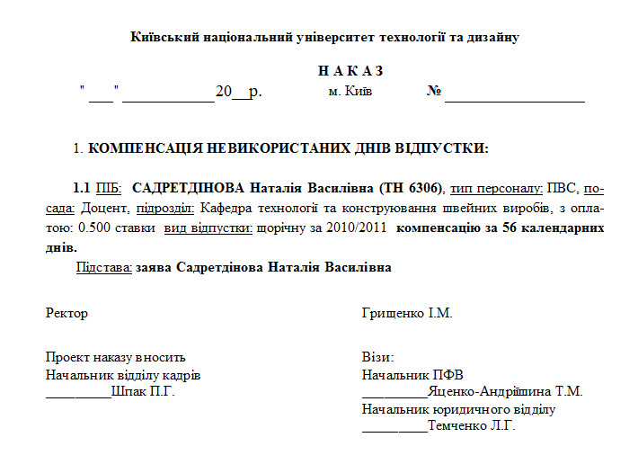
Перенос отпуска бессрочный

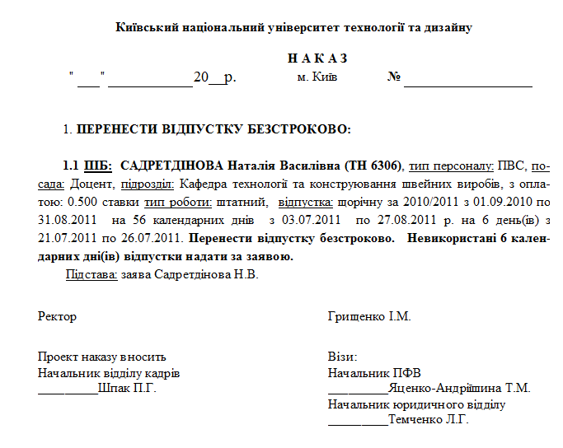
Перенос отпуска срочный

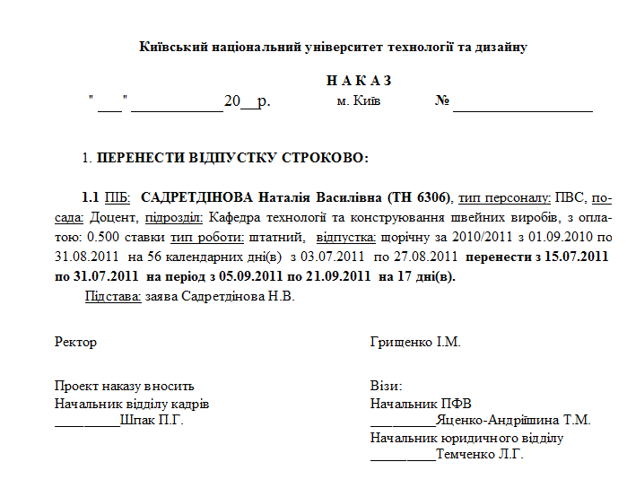
Приказ об изменении фамилии, имени, отчества сотрудником

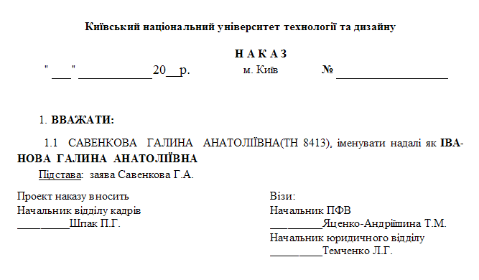
Приказ с несколькими разнотипными пунктами

